Лекция 11
Разностная задача Дирихле для уравнения Пуассона в прямоугольнике. Устойчивость и сходимость. Схема повышенного порядка точности. Разностная задача Дирихле для уравнения Пуассона в областях сложной формы

В области задания двумерного эллиптического уравнения вводится равномерная прямоугольная сетка, строятся разностные схемы второго порядка точности (на шаблоне типа «крест»), показываются приемы учета граничных условий первого рода в случае произвольной области и способы аппроксимации нормальных производных в граничных условиях второго и третьего рода. Подчеркивается разреженность матриц получающихся при этом систем сеточных уравнений и, в частности, их блочно-трехдиагоналъная структура в случае, когда исходная задача ставится в прямоугольнике. Обсуждаются особенности и целесообразность применения к таким специфичным системам прямых и итерационных методов решения СЛАУ (Гаусса, МПИ, Зейделя, ПВР) и указывается на наличие хорошо приспособленных для этого экономичных методов, среди которых выделяется итерационный метод переменных направлений, реализующий принцип установления. Рассматривается численный пример (с использованием методов Зейделя и ПВР).

Конечноразностная дискретизация краевых задач для эллиптических уравнений
Специфичность применения метода конечных разностей к стационарным задачам проявляется, в основном, на двух этапах: при аппроксимации граничных условий и при решении получающихся в итоге дискретных задач большой размерности. В этом пункте будем рассматривать лишь формальное построение разностных схем для различных постановок стационарных задач на основе замены производных «стандартными» разностными отношениями и учета граничных условий тем или иным способом.
Обратимся сначала к наиболее простой стационарной задаче. А именно, построим разностную схему, отвечающую задаче Дирихле для уравнения Пуассона в области  с границей  в случае, когда – прямоугольник 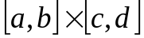:
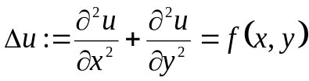 при 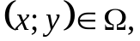 (11.1)
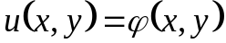при 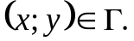 (11.2)
Покроем данную двумерную область сеткой узлов 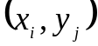, образованных пересечениями прямых 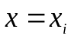и 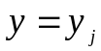, где
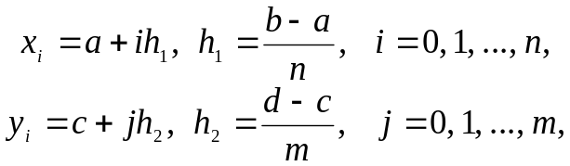 (11.3)
(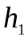 и 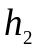 – шаги сетки по осям 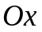 и 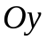 соответственно). Будем называть узлы 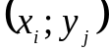внутренними, когда 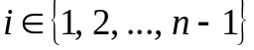, 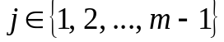, и граничными, когда 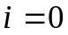или 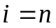, а , и когда 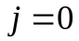или 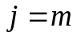, а (см. рис. 21.1, где внутренние узлы помечены кружочками, а граничные – крестиками). Множество внутренних узлов сетки обозначаем 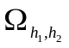, граничных узлов – 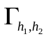, всех узлов (внутренних и граничных) – 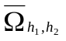. Заметим, что узлы 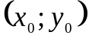, 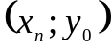, 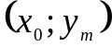, 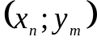, соответствующие вершинам данного прямоугольника , при использовании шаблона типа «крест» (помечен на рисунке темными кружками) в расчетах не участвуют и не относятся ни к внутренним, ни к граничным узлам.
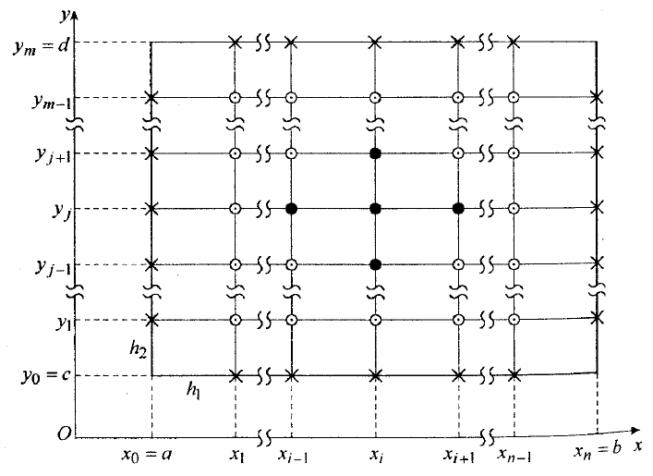
Рис. 20. Сетка и шаблон для дискретизации задачи (11.1)-(11.2)

Рассматривая данное уравнение (11.1) в расчетной точке 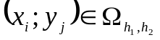и привлекая в соответствии с указанным пятиточечным шаблоном «крест» формулы симметричной аппроксимации вторых производных для получения дискретной версии оператора Лапласа 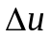, в предположении о достаточной гладкости решения 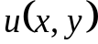 (четырехкратной непрерывной дифференцируемости по и по 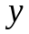) имеем
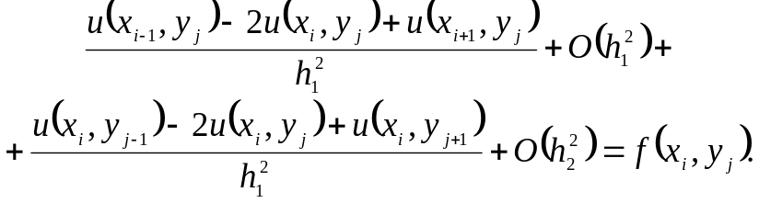
Отбрасывая здесь остаточные члены 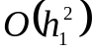, 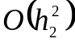 и используя обозначения
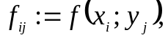 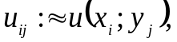 (11.4)
приходим к разностному уравнению
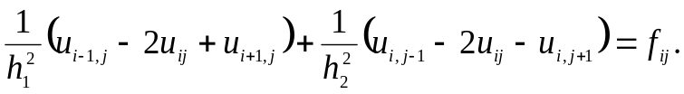 (11.5)
где 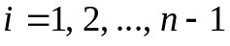, 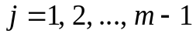, которыми подменяем данное уравнение на сетке .
Формально в полученном таким образом разностном уравнении (11.5) неизвестных столько, сколько всего узлов содержится во множестве , т.е. 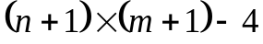. Однако часть из них (конкретно, 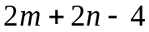) сразу определяется точно из граничного условия (11.2):
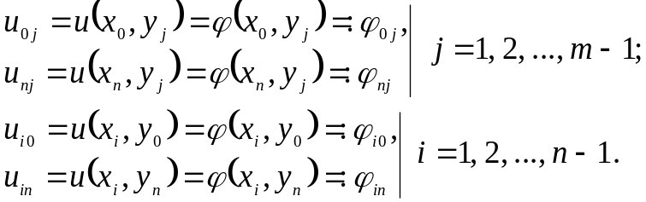 (11.6)

Следовательно, дополнив (11.5) совокупностью сеточных граничных условий (21.6), получаем СЛАУ с квадратной матрицей коэффициентов относительно значений каркаса приближенного решения данной задачи Дирихле во внутренних узлах сетки.
Построенная разностная схема (11.5)-(11.6) аппроксимирует задачу (11.1)-(11.2) со вторым порядком точности и устойчива.
Последнее, как правило, доказывается с помощью разностного (сеточного) принципа максимума.
Не вызывает затруднений формальная аппроксимация разностной схемой со вторым порядком точности на той же сетке , с тем же шаблоном «крест» более общего уравнения
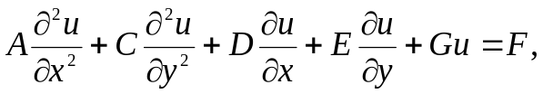 (11.7)
если оно задано в том же прямоугольнике 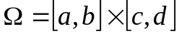 с тем же граничным условием (11.2), когда коэффициенты 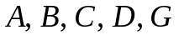 и свободный член 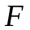 уравнения зависят от переменных и , причем  и  в удовлетворяют условию эллиптичности 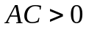.
Действительно, используя для вторых производных те же аппроксимации, что и выше, аппроксимируем первые производные на том же шаблоне по симметричным формулам
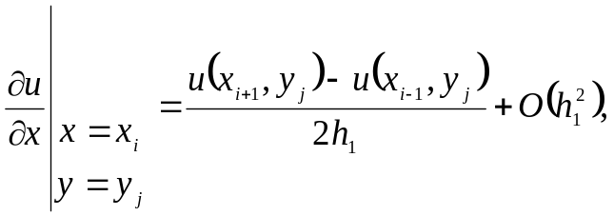
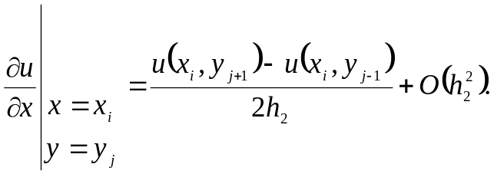
Тогда, фиксируя в уравнении (11.7) точку 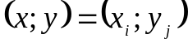 и привлекая обозначения (11.4) и им аналогичные, после отбрасывания остаточных членов получаем соответствующее (11.7) сеточное уравнение
(21.8)
Легко видеть, что уравнение (11.8) не имеет принципиальных отличий от уравнения (11.5) в том плане, что также представляет собой пятиточечное разностное уравнение (связывающее пять значений в узлах «креста» – значения 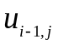, 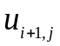, 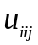, 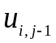,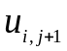) и при всевозможных значениях , – это СЛАУ с числом уравнений, совпадающим с числом неизвестных, если дополнить ее сеточными граничными условиями (11.6), и с аналогичной структурой матрицы коэффициентов. Поэтому далее ограничимся рассмотрением простейшего эллиптического уравнения (11.1), варьируя лишь постановки краевых задач для него.
Построение разностной схемы для эллиптического уравнения несколько усложняется, когда первая краевая задача для него ставится в области , отличной от прямоугольной.
Пусть в задаче (11.1)-(11.2) – произвольная конечная односвязная область с непрерывной границей , определяемой некоторым уравнением 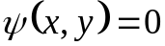. Поместим эту область в прямоугольник 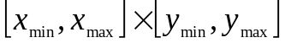 (рис. 21), и на этот прямоугольник наложим сетку (11.3), где принимаем
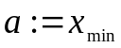, 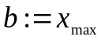, 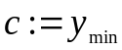, 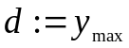.
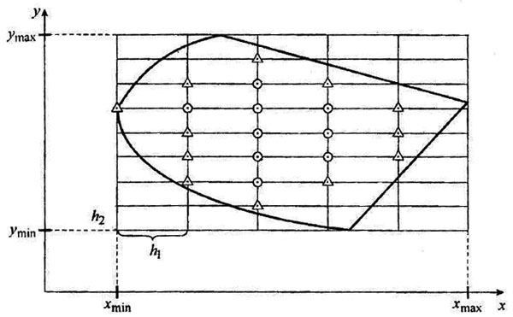
Рис. 21. Прямоугольная сетка для непрямоугольной области

Разбиение множества всех узлов, попадающих в область или на ее границу, на внутренние и граничные здесь уже не столь однозначно, как это было в случае прямоугольной области. Имеется несколько различных подходов к этому, и в каждом из них такое разбиение обычно связывают с выбранным для аппроксимации уравнения шаблоном. В случае «креста» наиболее простой подход – считать узлы 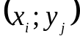 внутренними, если они принадлежат области 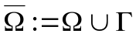вместе со своими четырьмя «соседями» – вершинами «креста» с центром в точке , и граничными, если хотя бы один из этих «соседей» лежит за пределами .
Примем за основу следующую, более естественную, на наш взгляд, классификацию узлов.
Узлы определяемой равенствами (11.3) сетки будем называть внутренними, если они принадлежат данной открытой области (множество их обозначаем ), и граничными, если они попадают на границу Г области (множество таких узлов ). Узлы 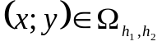, служащие центрами «крестов», целиком (т.е. вместе со всеми четырьмя вершинами) входящих во множество 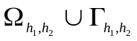, называем строго внутренними; всю их совокупность обозначаем 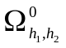. Узлы, служащие вершинами «крестов» с центрами в строго внутренних узлах и не являющиеся при этом строго внутренними, называем приграничными узлами; их множество 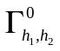, образует так называемую граничную полоску (см. рис. 21, где строго внутренние узлы обозначены кружками, а приграничные – треугольниками). Очевидно, что могут быть такие узлы, которые принадлежат и при этом не относятся ни к строго внутренним, ни к приграничным.
Для задачи (11.1)-(11.2) в произвольной области каждому строго внутреннему узлу ставится в соответствие одно сеточное уравнение вида (11.5). Множество таких уравнений нужно дополнить сеточными уравнениями относительно неизвестных значений приближенного решения в приграничных узлах, используя для этого каким-нибудь образом граничное условие (11.2). Наиболее простой способ сделать это – осуществить простой снос, т.е. заменить значение в каждой точке граничной полоски значением данной функции 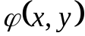 в ближайшей (по , по или по нормали к границе ) точке границы . Однако, следует иметь в виду, что такой грубый учет граничных условий может значительно повлиять на качество аппроксимации задачи в целом. Несколько увеличить точность аппроксимации, не отказываясь от простого сноса, можно за счет расширения множества используемых в расчетах узлов: в качестве приграничных узлов использовать «заграничные», находящиеся от границы на расстоянии, меньшем полушага 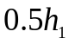 или 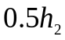, а соответствующие приграничные внутренние узлы перевести в разряд строго внутренних.
Альтернативой простому сносу при аппроксимации граничных условий может служить предложенный немецким математиком Л. Коллатцем способ линейной интерполяции. Заключается он в следующем.
Пусть:  – приграничный узел,  – ближайший к нему строго внутренний узел,  – ближайшая к ним точка границы области ; все три точки лежат на одной прямой или ; известны расстояния 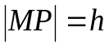 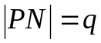 (рис. 22). Естественно предположить, что значение искомой функции в точке приближенно линейно зависит от значений 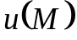 и 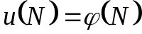, и его можно получить, разделив эти значения в отношении 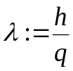, в котором точка делит отрезок . Тогда по известной формуле деления отрезка в данном отношении можно принять
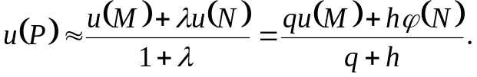
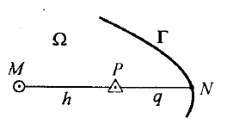
Рис. 22. К учету граничного условия способом линейной интерполяции

Если простой снос вносит погрешность аппроксимации 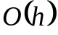, то для способа линейной интерполяции погрешность аппроксимации граничных условий составляет величину 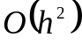.
Имеются и другие способы аппроксимации граничных условий в задачах Дирихле.
При решении методом конечных разностей второй краевой задачи для эллиптического уравнения, оставляя без изменений аппроксимацию самого дифференциального уравнения разностным на той же прямоугольной сетке строго внутренних узлов, при получении дополнительных связей в приграничных узлах нужно аппроксимировать в них граничное условие вида
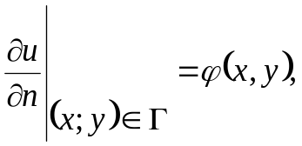 (11.9)
где – направление внешней нормали к границе области . Сделать это можно, например, следующим образом.
Рассмотрим получение дополнительного к основным разностного уравнения на основе заданного равенства (11.9) в приграничном узле в ситуации, изображенной на рис. 23.
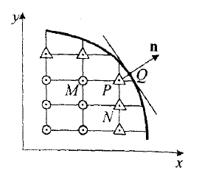
Рис. 23. К получению разностного уравнения в приграничном узле Р

Выполнив ортогональное (или какое-либо другое) проектирование точки на границу , приходим к точке , в которой, в силу условия (11.9), имеем
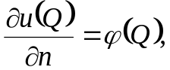
а исходя из близости точек и , полагаем
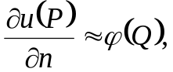
Считая, что нормаль , в рассматриваемой точке составляет угол  с осью , можно записать выражение производной по направлению нормали 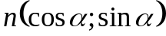 через частные производные по координатам:
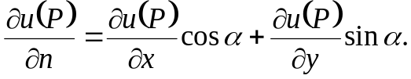
Частные производные, в свою очередь, аппроксимируем простейшими разностными отношениями через значения неизвестных в соседних узлах и . Таким образом, для приграничного узла 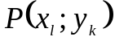 имеем приближенное равенство
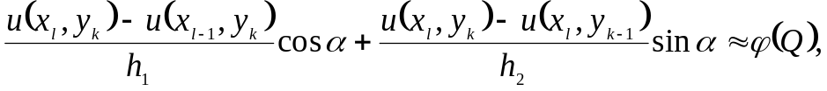
которое с учетом 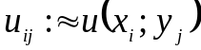 превращаем в разностное уравнение
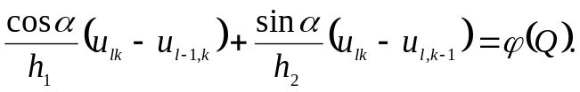 (11.10)
Для получения разностной схемы, аппроксимирующей, например, задачу Неймана (11.1), (11.9) с точностью , к основным сеточным уравнениям вида (11.5) должно быть добавлено столько уравнений вида (11.10), сколько узлов содержится в граничной полоске .
Как видим, в случае произвольной области конечноразностная аппроксимация второй краевой задачи является делом, гораздо более хлопотным, чем первой.
Если какая-то часть границы параллельна координатной оси или , то в принадлежащих этой части границы точках производная по направлению нормали будет являться просто частной производной по соответствующей переменной или . В таком случае, получение «граничных» разностных уравнений _{т}ипа уравнения (11.10) и сам их вид упрощаются (особенно, если параллельная оси часть границы включается в число прямых, с помощью которых образуется сетка). Точность аппроксимации при этом можно на порядок повысить, если в такой ситуации применить метод фиктивной точки, использовавшийся ранее при аппроксимации дифференциального начального условия в задаче о свободных колебаниях струны.
Пусть часть границы («правая») проходит по прямой 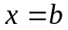, включенной в семейство прямых 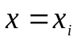 при 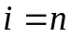. Беря за расчетный узел граничную точку 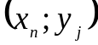, дополняем этот узел, граничные узлы 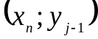, 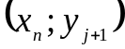 и внутренний узел 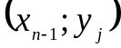 до «креста» фиктивным узлом 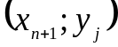, взятым за пределами симметрично внутреннему узлу (рис. 24). На этом шаблоне проводим аппроксимацию заданного дифференциального уравнения; для задачи Неймана (11.1), (11.9) такой аппроксимацией служит сеточное уравнение
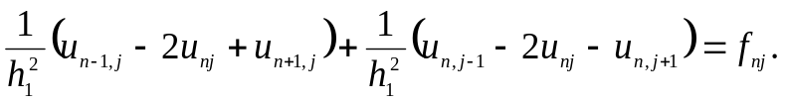 (11.11)
Условие (11.9) для этого случая можно записать в виде
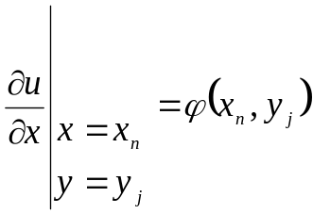
и аппроксимировать с точностью 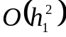 разностным уравнением
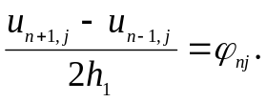
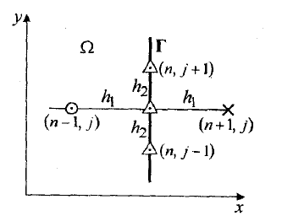
Рис. 24. К методу фиктивной точки («правый вертикальный» участок границы Г)

Выражая отсюда фиктивное значение 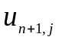, исключаем его из уравнения (11.11), в результате чего приходим к соответствующему взятой за основу граничной точке разностному уравнению второго порядка точности
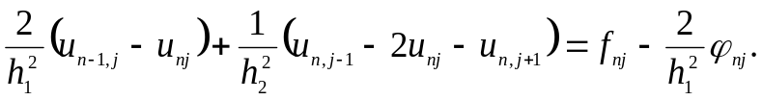 (11.12)
Построение разностных схем для третьей краевой задачи не привносит ничего нового по сравнению с методикой построения разностных схем для второй краевой задачи.

